**Çocuğun oyun gereksinimini en iyi karşılayan toplumsal kurum, “anaokulları” dır. 3-6 yaş çocuklarının eğitimini gerçekleştiren anaokulunu, annenin yokluğunu giderecek bir kurum olarak değil de, annenin tek başına çocuğun üzerindeki ilk yıllardaki rolüne katkıda bulunan ve bu rolü yaygınlaştıran bir kurum olarak değerlendirmek gerekir.**

Anaokulu, ilkokula hazırlık olmaktan çok, ailenin dışına atılan ilk adım olarak düşünülmelidir. İlk 3 yıl içinde çocuk, model olarak aldığı anne ve babasından alabileceğini alır ve kendisine tanınan fırsatlar ölçüsünde belirli bir psiko-sosyal olgunluğa varır. Ancak bu gelişim sınırlıdır. Hafsa Sultan Mesleki ve Teknik Anadolu Lisesi Uygulama Anaokulu olarak,işte bu sınırların ötesinde bir gelişim alanını sunmayı misyon edinen bir eğitim anlayışıyla hareket ediyoruz.

Bu fırsatları sunmak kolaydır ancak çocukta davranış olarak kalıcı hale getirebilmek için.birinci amacımız çocuklara okulu sevdirmektir.Okulunu seven,öğrenmeyi de sever.

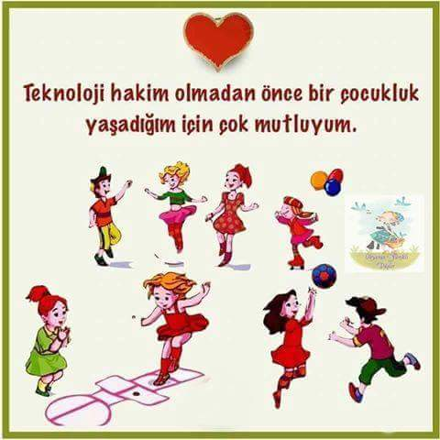

UYGULAMA ANAOKULUMUZDAN GÖRÜNTÜLER

BİZ, BİRLİKTE MUTLUYUZ

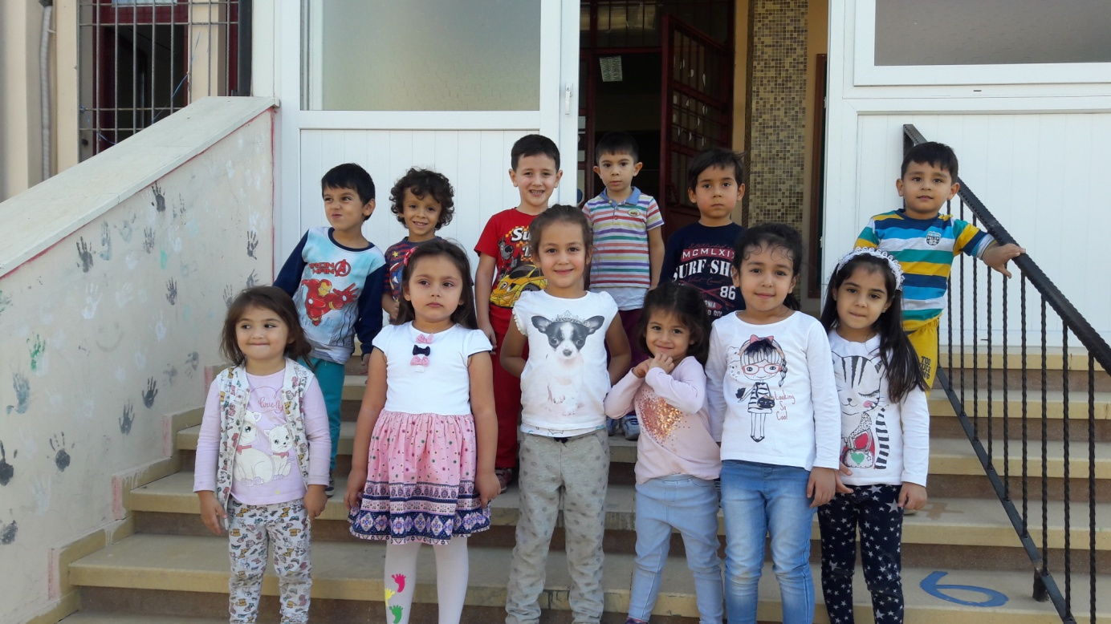

UNUTMAYIN!!!!!!

SEVGİ,HERŞEYDİR AMA HERŞEY SEVGİ DEĞİLDİR.

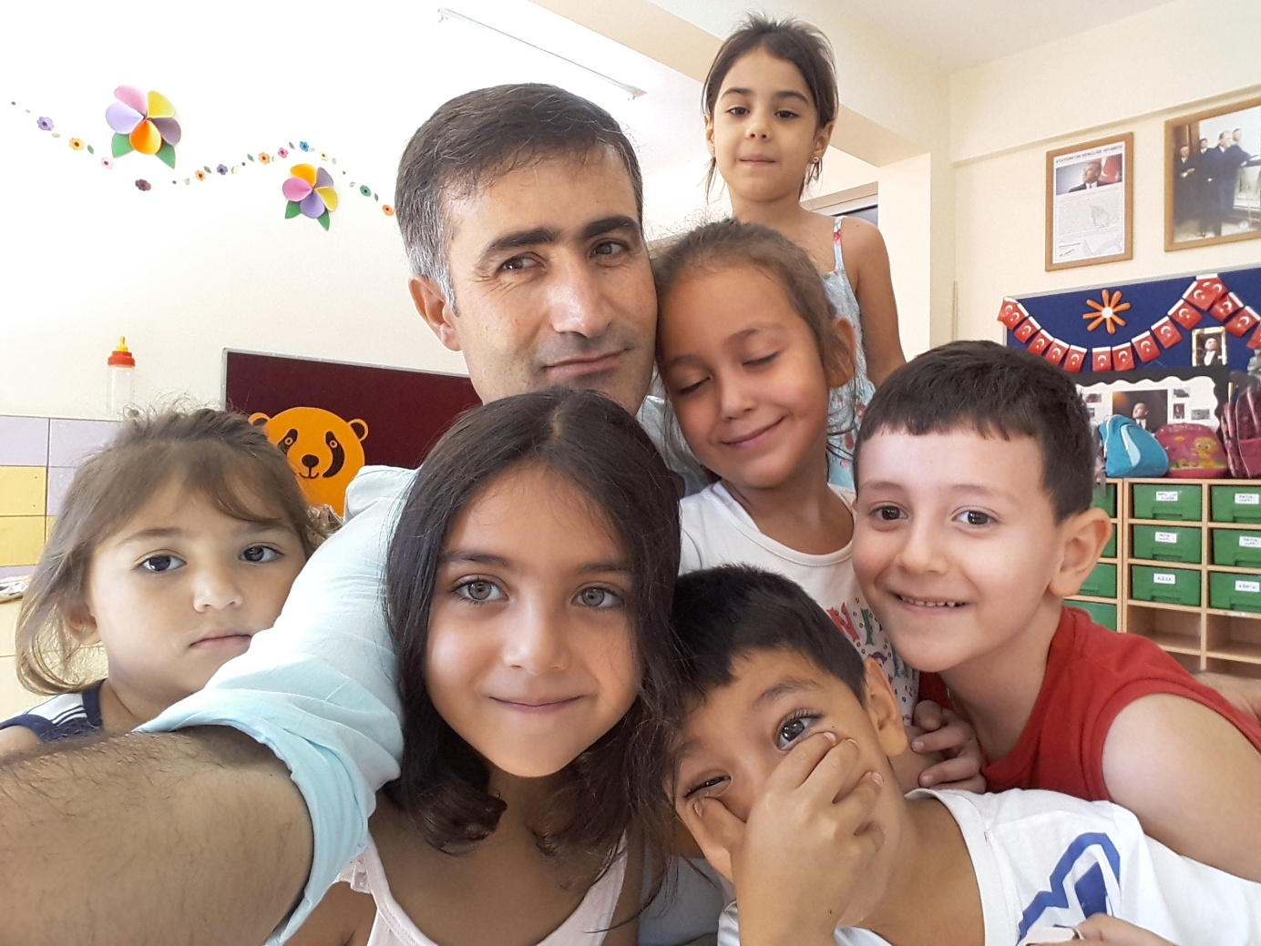

PSİKOLOJİK VE DUYGUSAL RAHATLAMA SAĞLAYAN ÇALIŞMALARA AĞIRLIK VERMEKTEYİZ

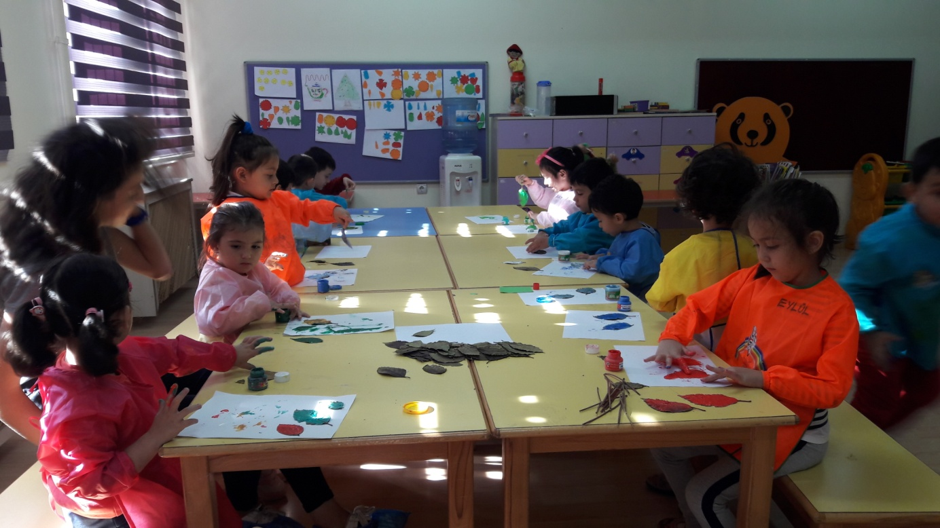

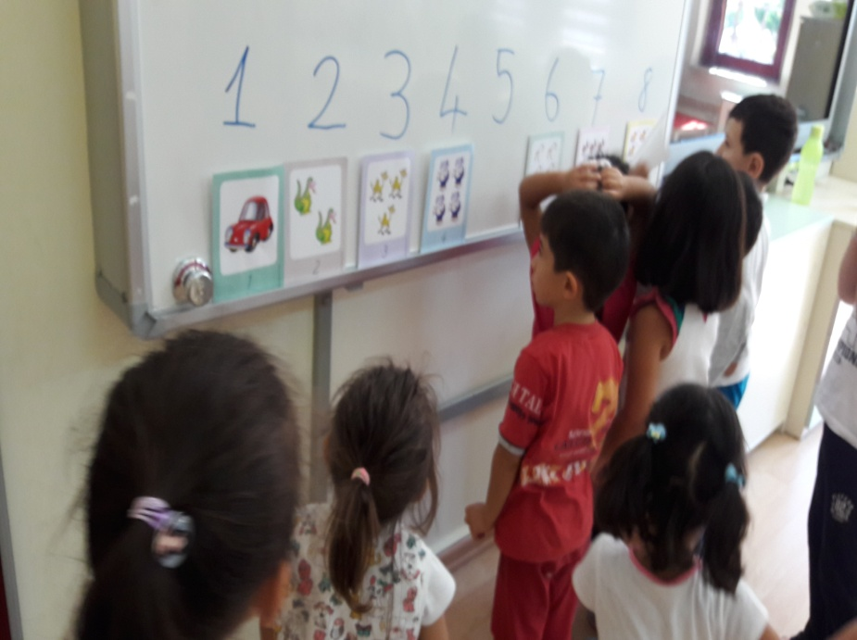MATEMATİK VE PROBLEM ÇÖZME ÇALIŞMALARINI ZEVKLİ HALE GETİRMENİN ÖNEMİNİ BİLİYORUZ .

SAYI SAYMA,TANIMA VE KARŞILAŞTIRMA ÇALIŞMALARIYLA BİRLİKTE 2. DÖNEM,SAYILARLA BASİT İŞLEMLER İLE BEYİN EGZERSİZLERİ YAPIYORUZ.

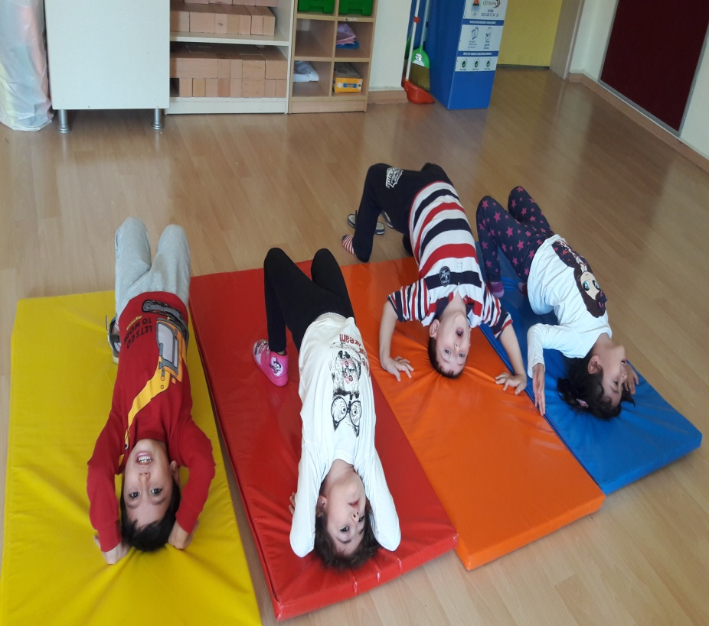HAFTANIN 3 GÜNÜ SPORTİF VE HAFİF JİMNASTİK ÇALIŞMALARIYLA BEDENEN VE RUHEN SAĞLIKLI NESİLLER YETİŞTİRMENİN PEŞİNDEYİZ.  
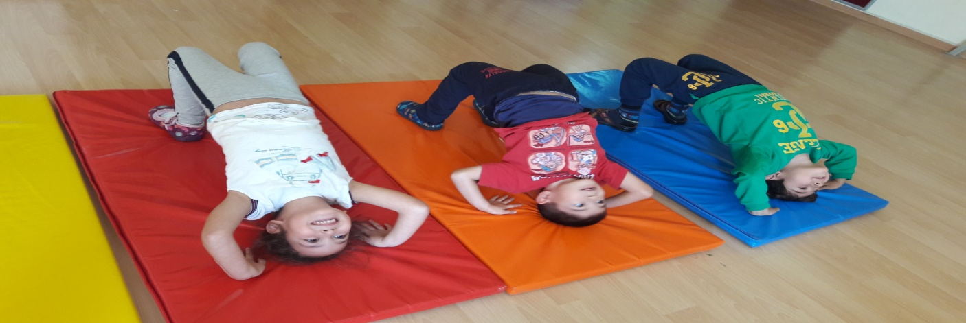

SPOR ÇALIŞMALARIMIZDAN…..

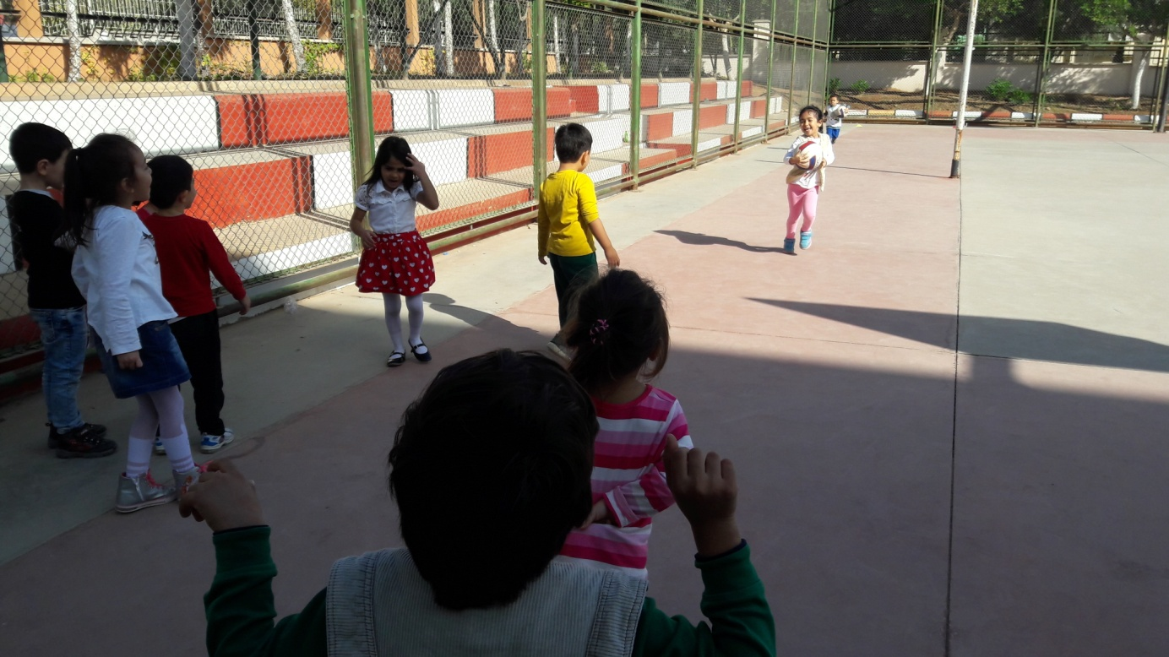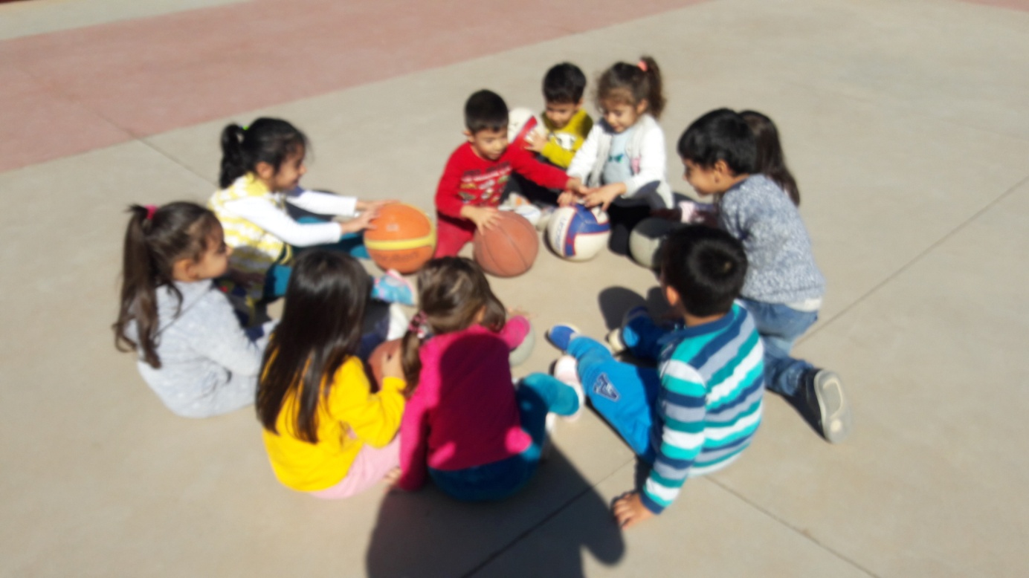

DOĞAYLA İÇ İÇE OLMAK,SADECE ÇOCUKLARIMIZ İÇİN DEĞİL,YETİŞKİNLER İÇİN DE BİR MUTLULUK KAYNAĞIDIR.

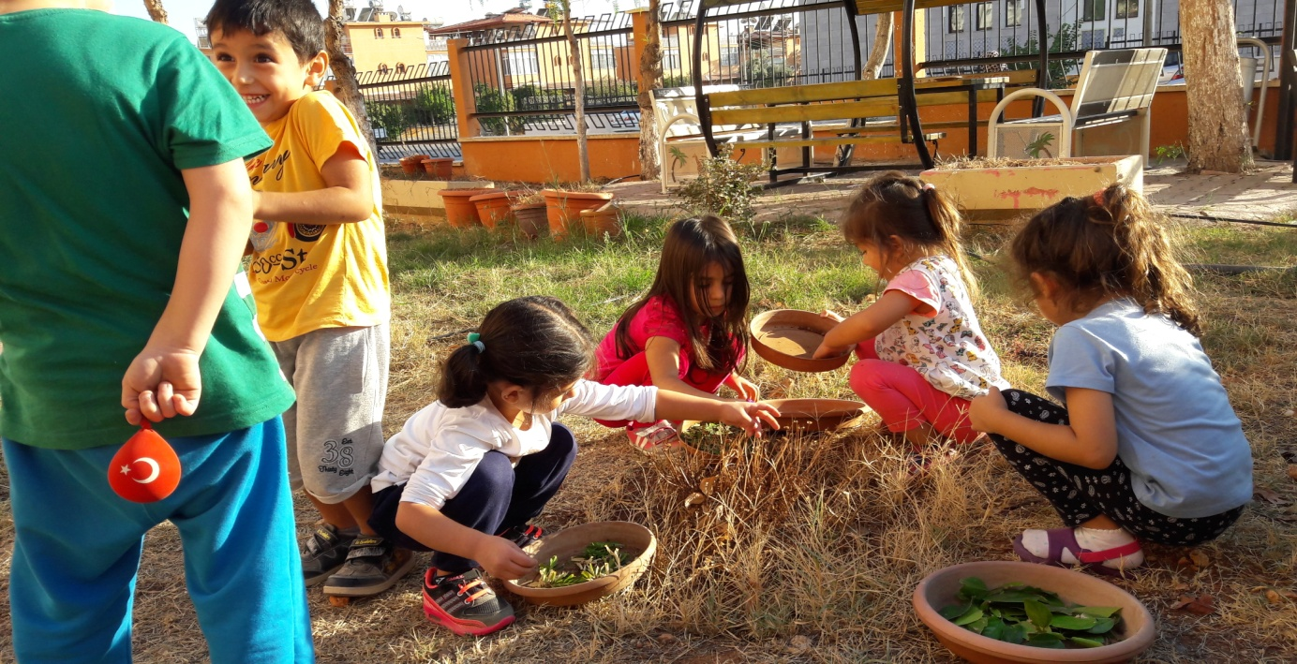 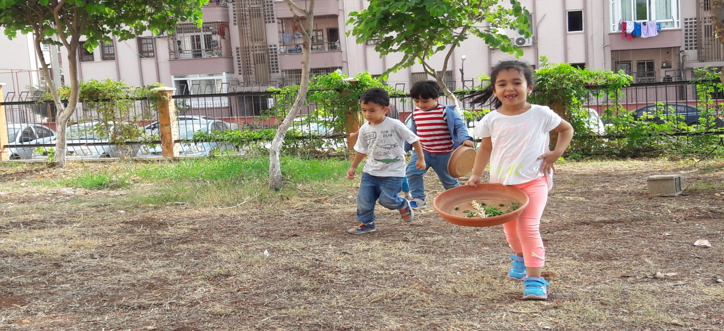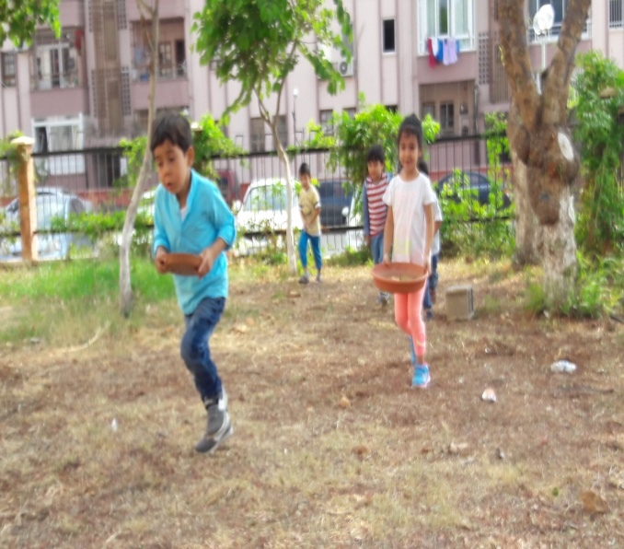

BESLENME SAATİMİZDEN…………

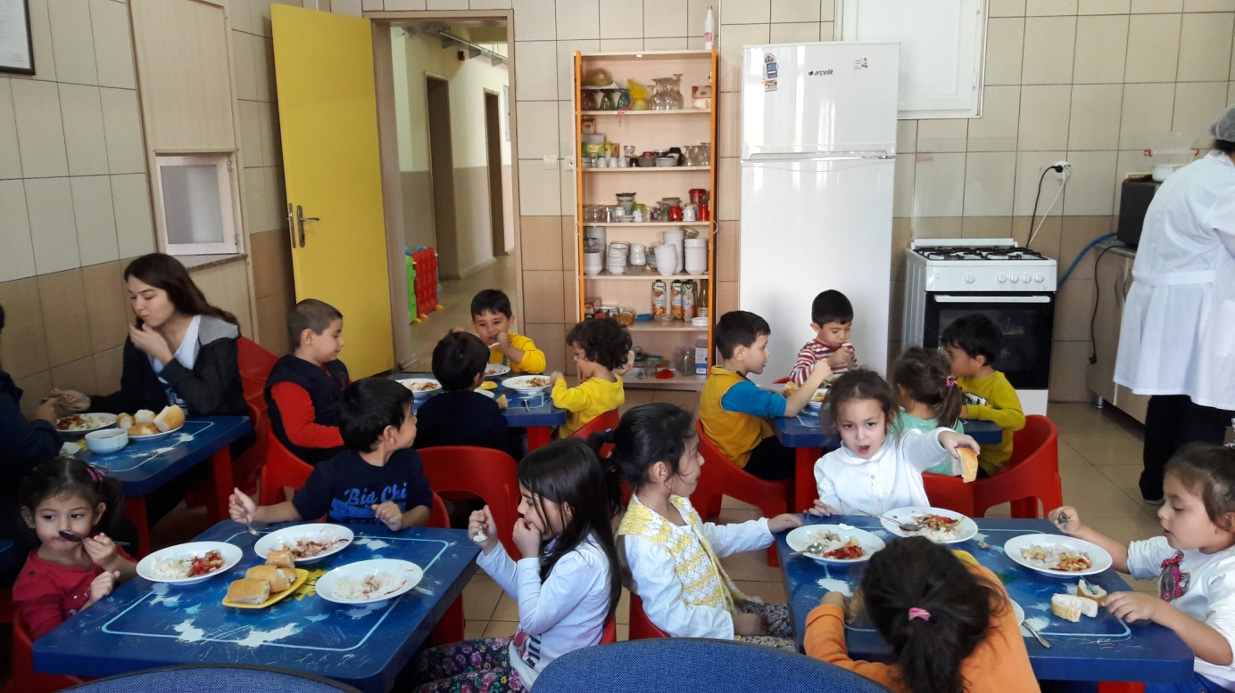

KIZILAY HAFTASINI KUTLADIK

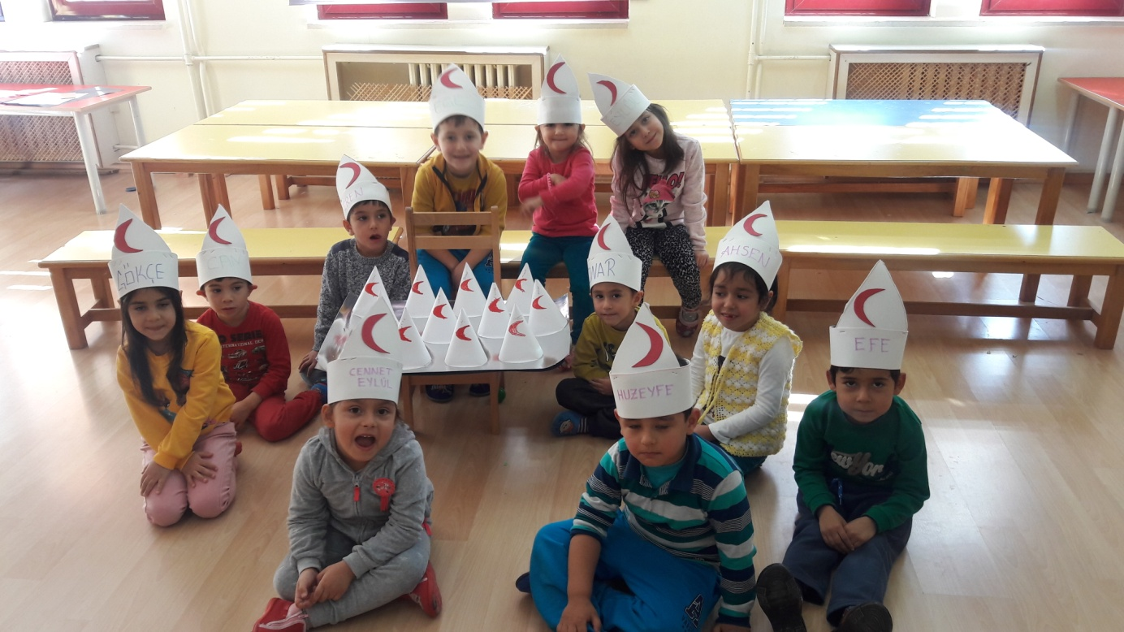

DANS TA ÖĞRENİRİZ

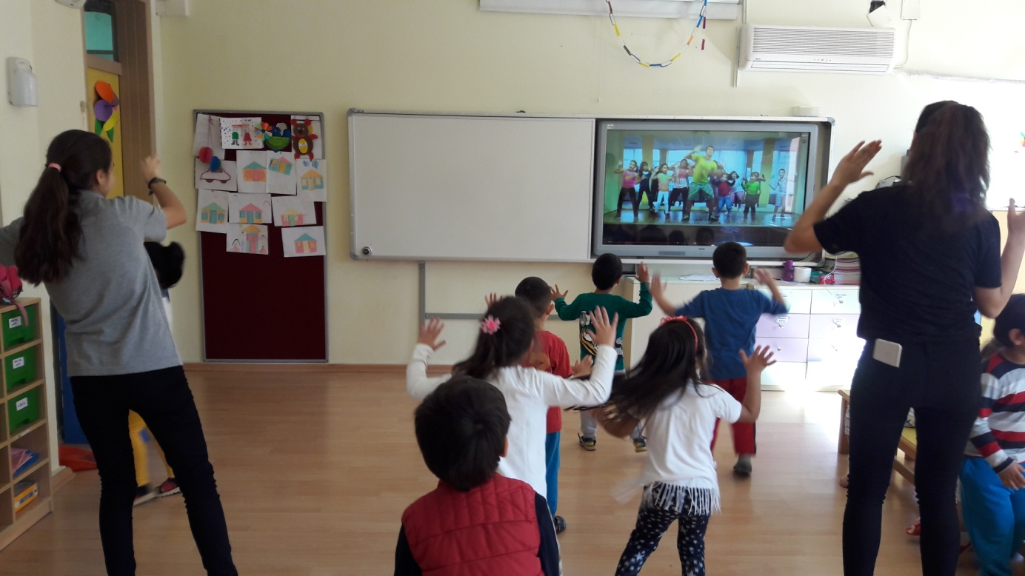

29 EKİM CUMHURİYET BAYRAMINI KUTLADIK.

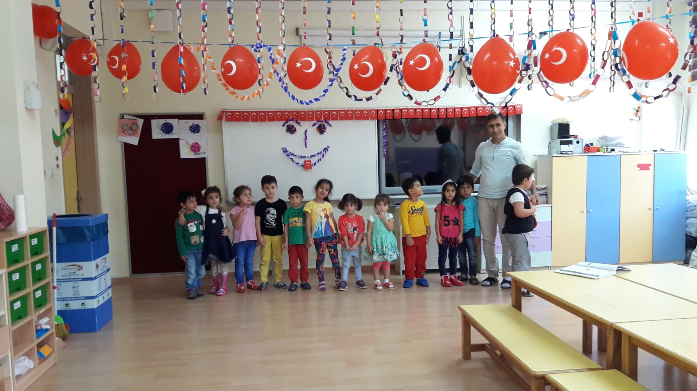

SANAT ETKİNLİKLERİMİZDEN ÖRNEKLER…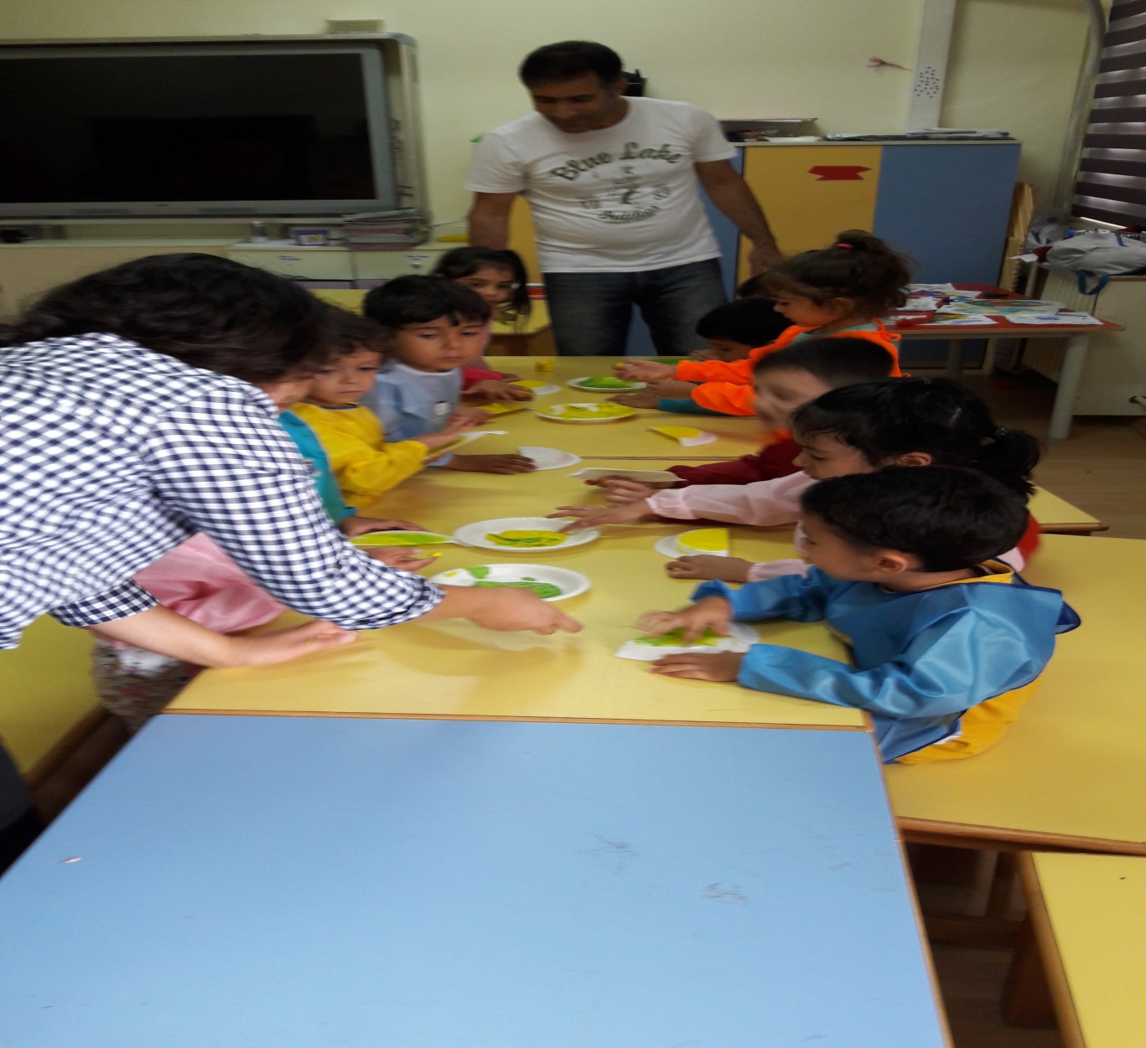

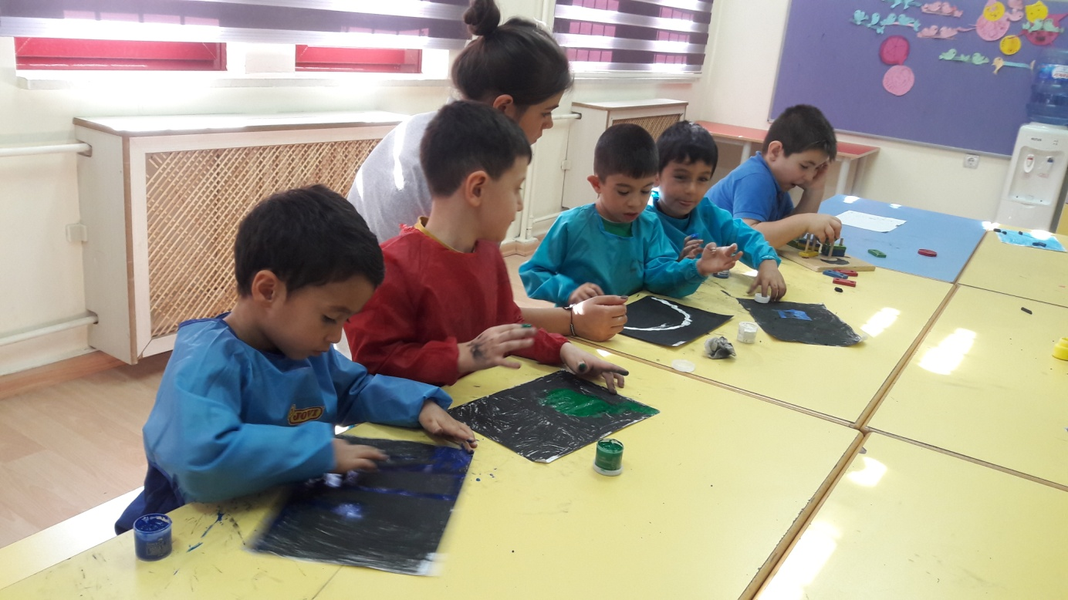

MUTLULUĞUN RESMİ; ELLERİM

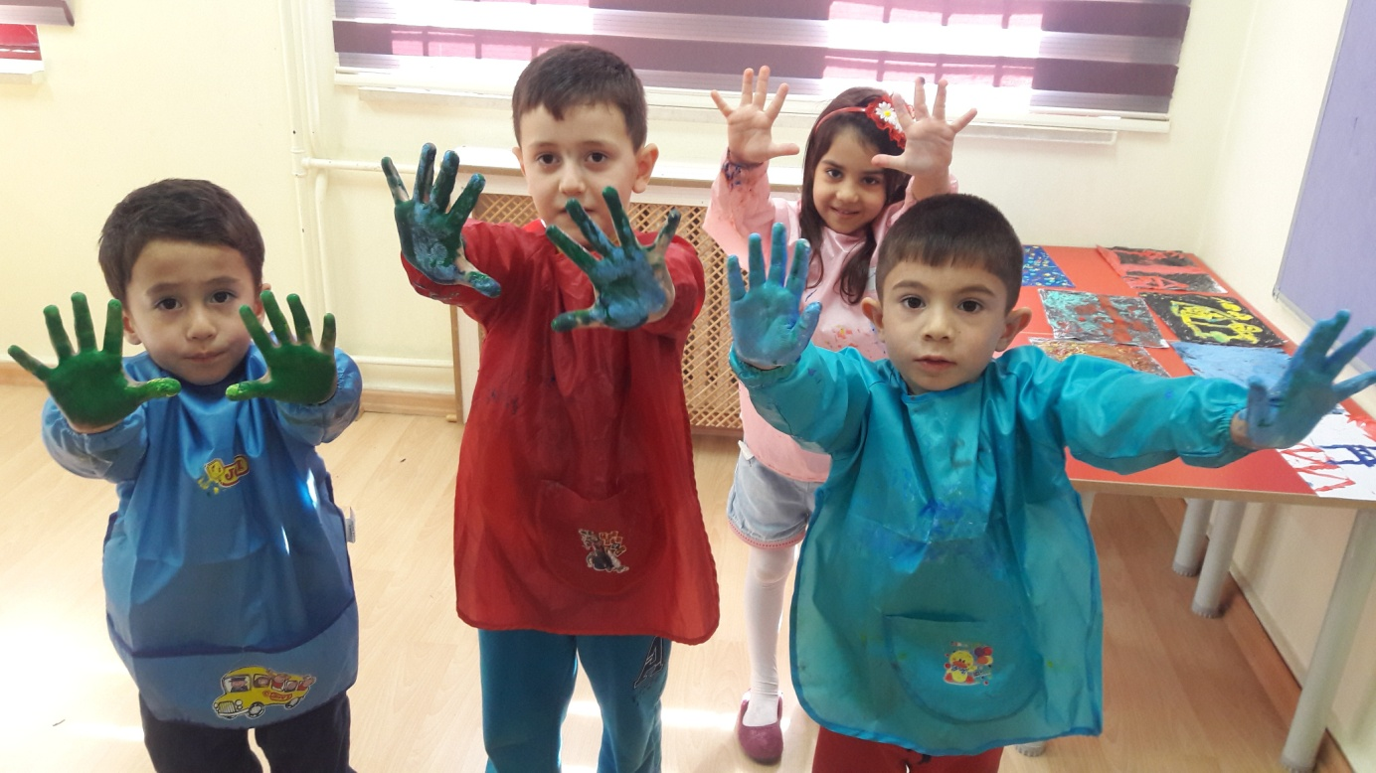



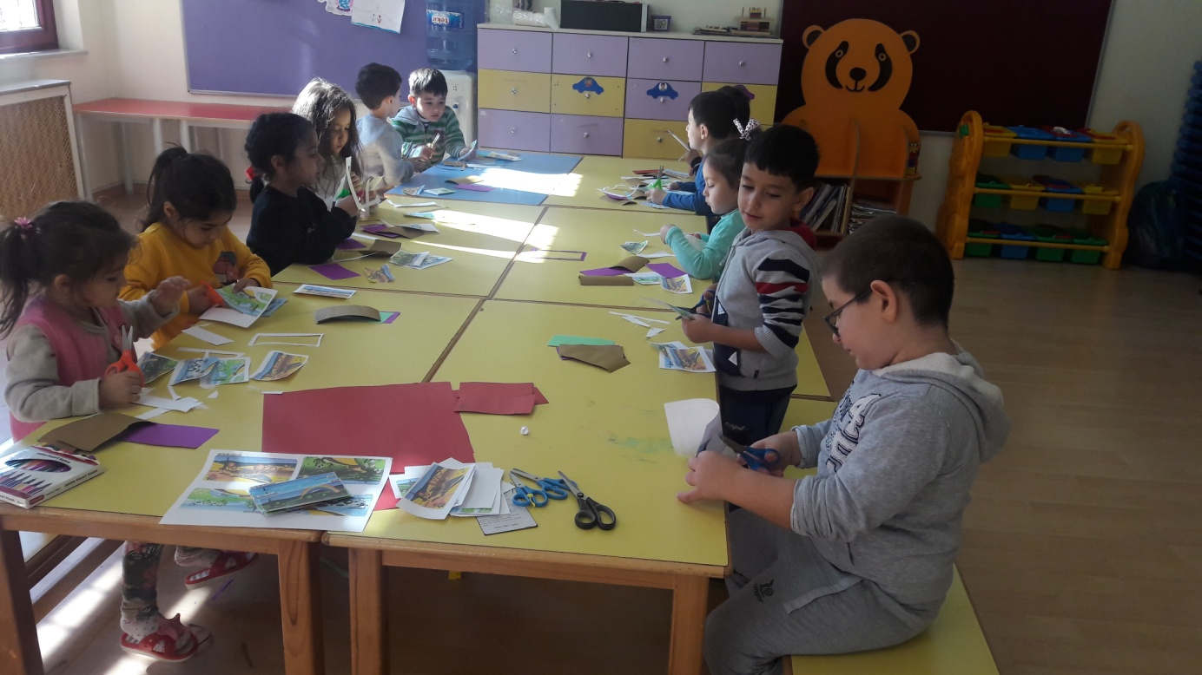

OYUN,KAZANMAK İÇİN DEĞİL,EĞLENMEK VE ÖĞRENMEK İÇİNDİR.

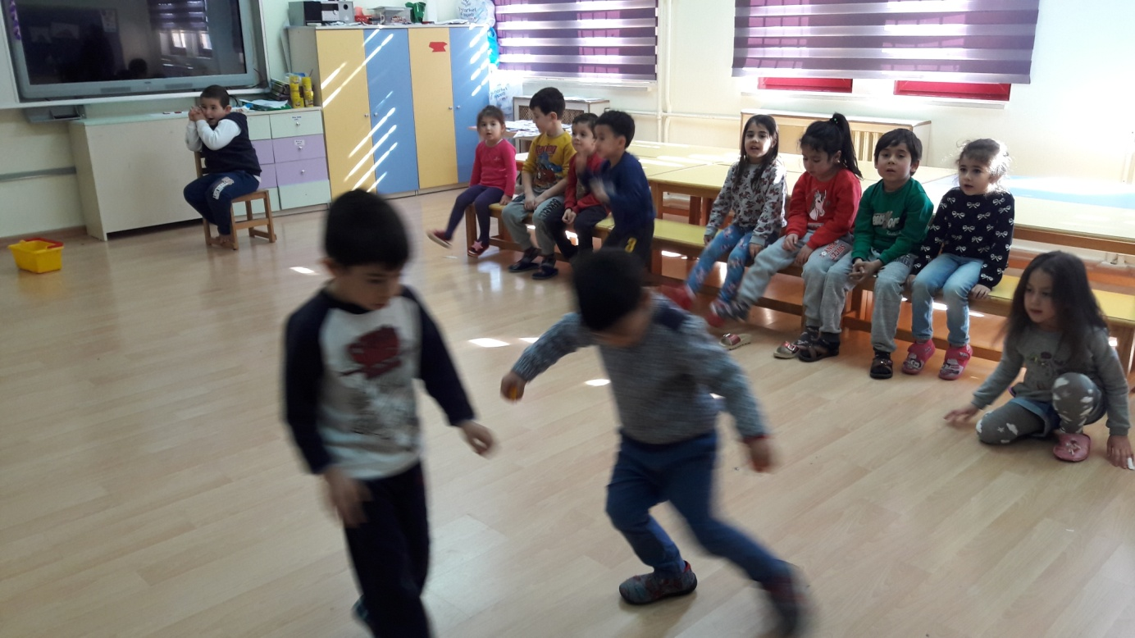

EL EMEĞİMİZ,SANAT ÇALIŞMALARIMIZ

